Фотофиксация самовольно установленных металлических гаражей, подлежащего демонтажу,
по ул. Иркутская, 5
№ | Адрес размещения | Дата выявления | Вид временного сооружения (наименование, фото) | Сведения о владельце (ИНН для юр. лиц и ИП, Ф.И.О., адрес)
1 | ул. Иркутская, 5 | 10.06.2019 | Металлические гаражи  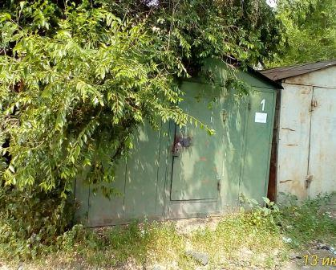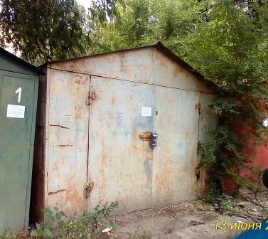  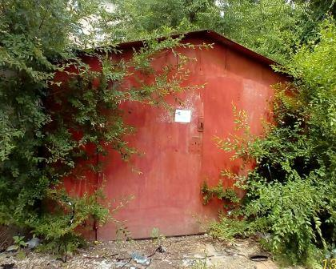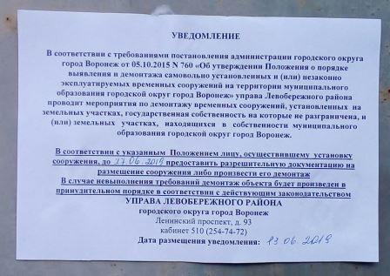 | Не установлены

